原始模型：

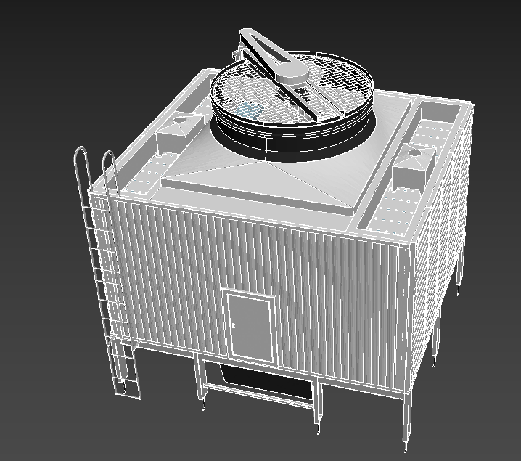

分解：

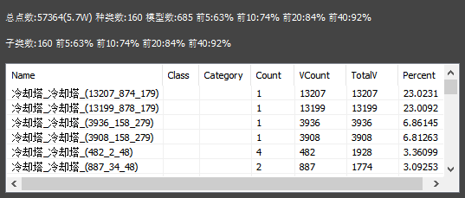

分解未685个部件

其中前4个是

顶部的网状栅栏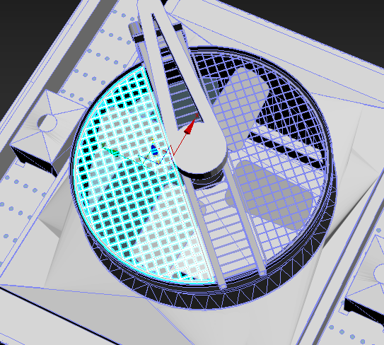和

孔洞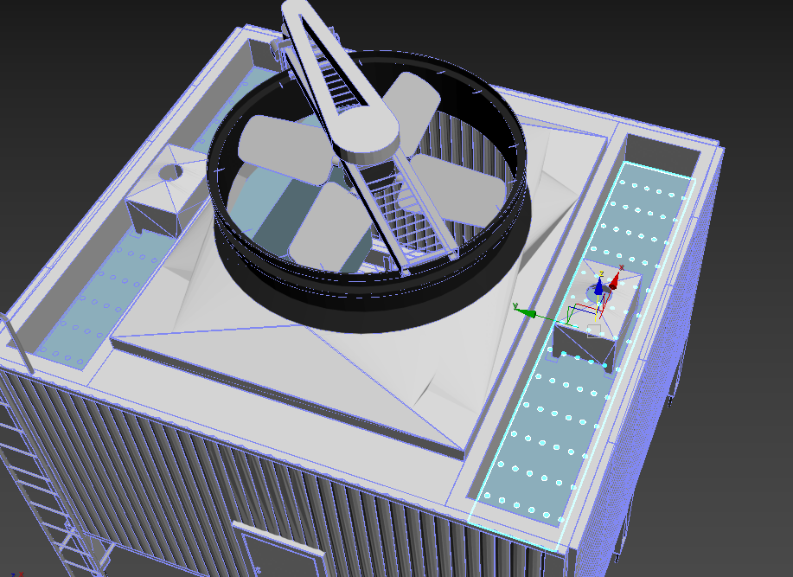

这4个部分就占用了全部的59%，去掉，需要的化用贴图代替。

删除后，总点数从5.7W变成了2.3W

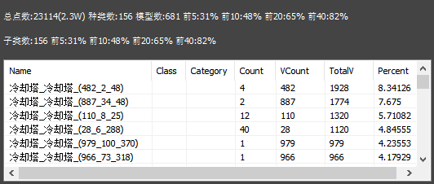

这4个部分删除后，前5的分别是：

Top1

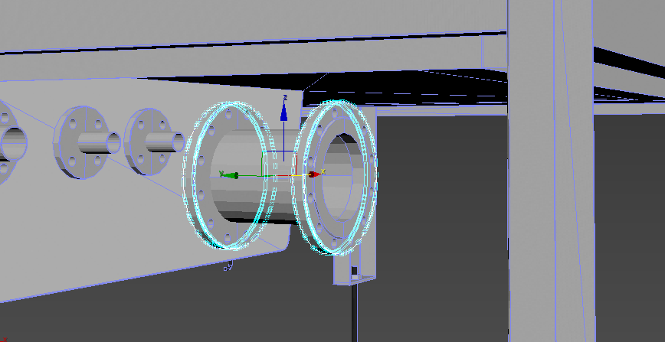

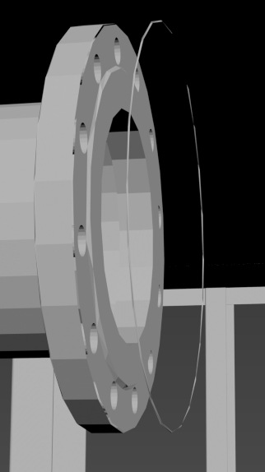

这个是完全不影响外观的，就是4个环，而且删除后完全看不出区别

Top2

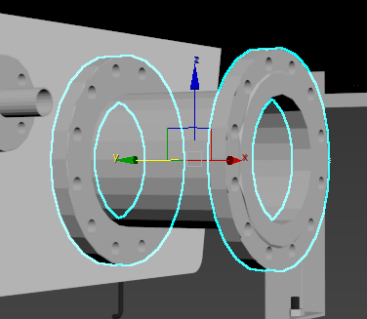

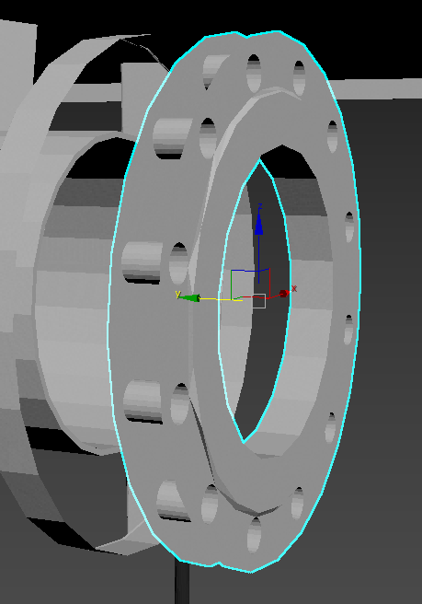

内部结构没必要，可以直接一个贴图表示上面的孔洞。

Top3

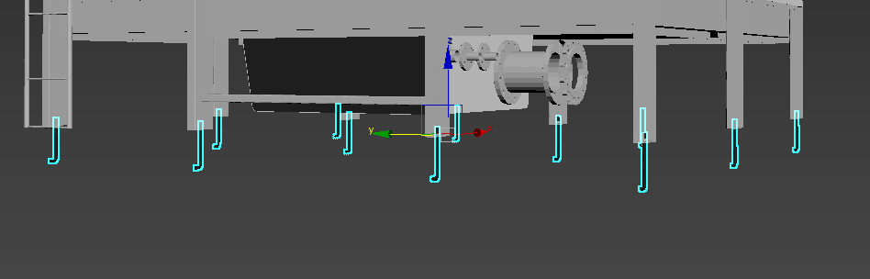

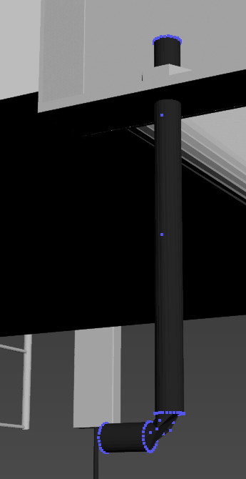

可以用更简单的管子代替，并且不需要拐弯。

Top4

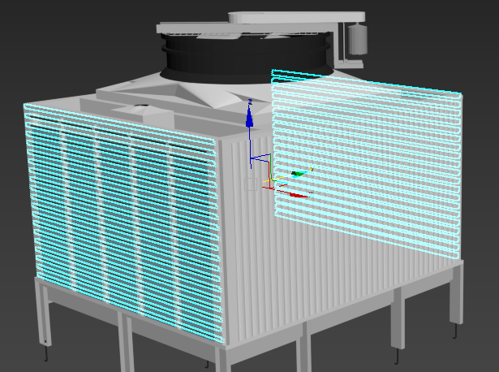

可以用贴图代替

Top5

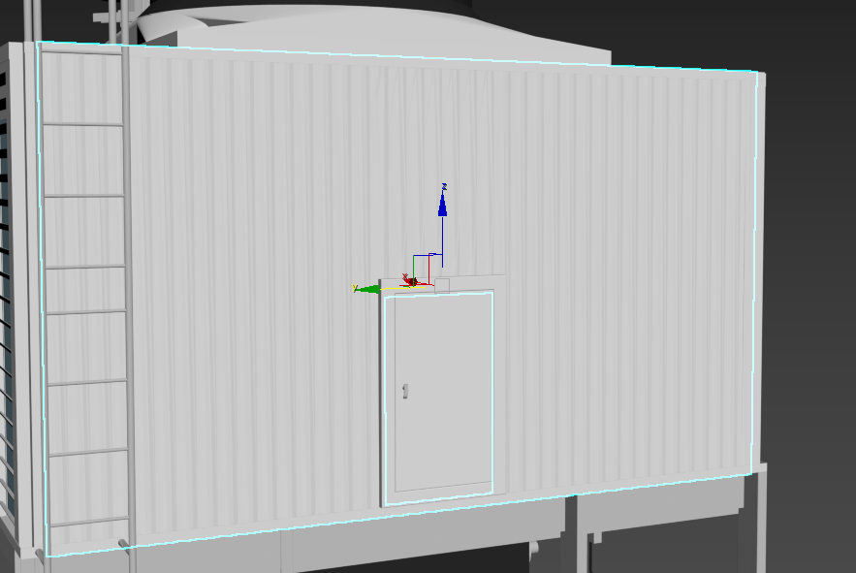

可以用贴图代替

删除没必要的细节后，点数为1.0W，这里需要的贴图还没弄上去，大体是这样的效果

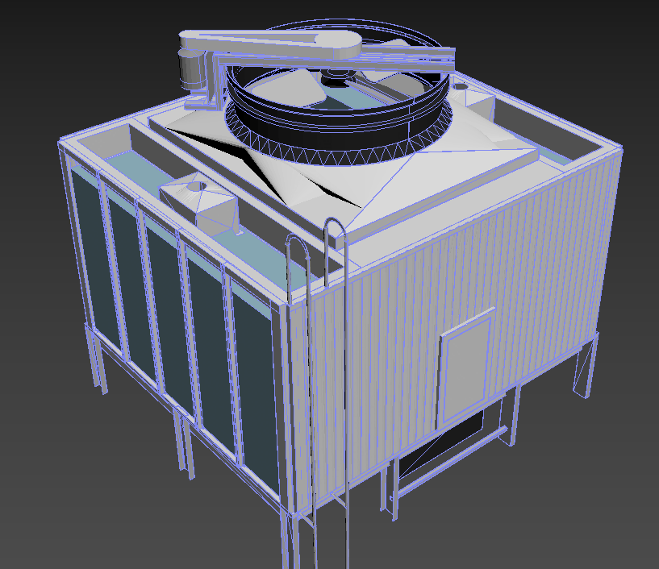

结论是从5.7W简化到了1.0W，这个过程是需要手动处理，结合程序可以做半自动辅助判断。